**规国信息中心**

**软件工程师SOP基础水平测试**

姓名：

日期：

**资料部分：**

**资料一：**

一、项目背景

企业为解决账目混乱、库存不准、信息反馈不及时等问题，需建立一套集进货、销售、存储等诸环节于一体的信息系统——进销存系统。该系统拟集采购、销售、库存管理为一体，帮助企业处理日常的进销存业务，同时提供丰富的实时查询统计功能。通过该系统提高业务人员的工作效率，辅助企业管理者掌握实时全面的业务信息，做出及时准确的业务决策。

二、其他要求

1. 项目虽然预算较少，但需要员工能够方便使用手机操作（员工手机系统不统一）；
2. 需要为不同员工设置不同的工作权限，不允许越权操作；
3. 各类数据都需要是实时数据。

**资料二：**

经过项目调研，该企业的主要工作流程已经清晰明确，主要流程包括采购流程、销售流程、出库流程、入库流程。

1. 采购流程

公司采购工作需要由采购人员、库存管理人员、财务管理人员三方参与，经过问询、查勘、计划、审核、实施、归档等操作，完成整体采购流程。经过系统分析，将流程图进行更新，减少了库存管理人员和财务人员的工作，提供了库存自动预警、智能检查、自动更新库存、自动归档等系统功能，实现了采购环节的整体优化。

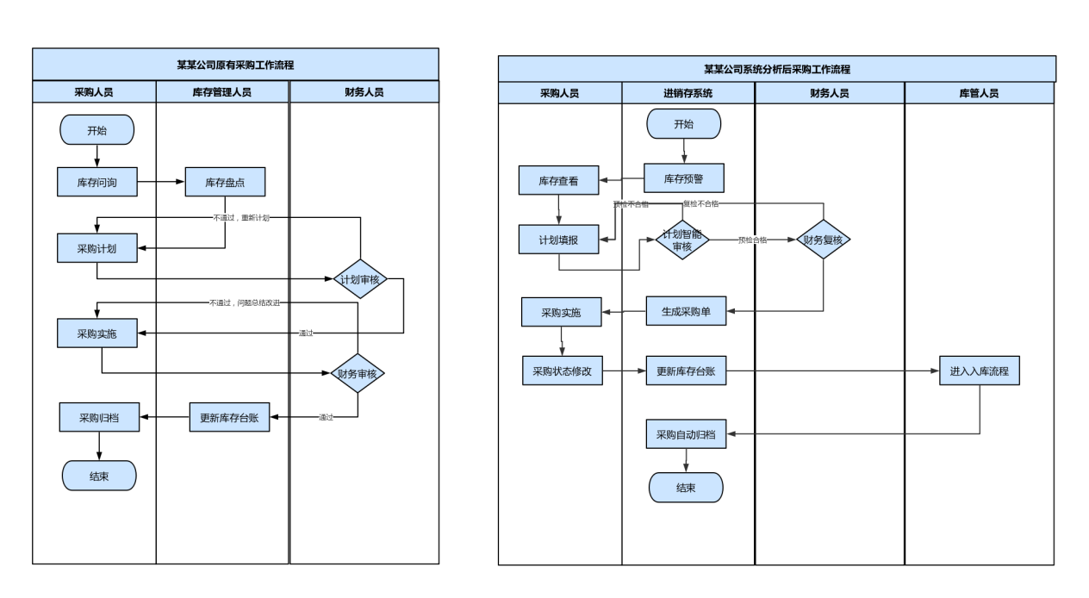

二、销售流程

公司销售工作需要由销售人员、库存管理人员、财务管理人员、采购人员四方参与，经过业务洽谈、填报订单、审核、出库、送货、归档等操作，完成整体销售流程。经过系统分析，将流程图进行更新，减少了库存管理人员和财务人员的工作，提供了生成库存预警、智能检查、自动更新库存、生成出库单、自动归档等系统功能，实现了销售环节的整体优化。

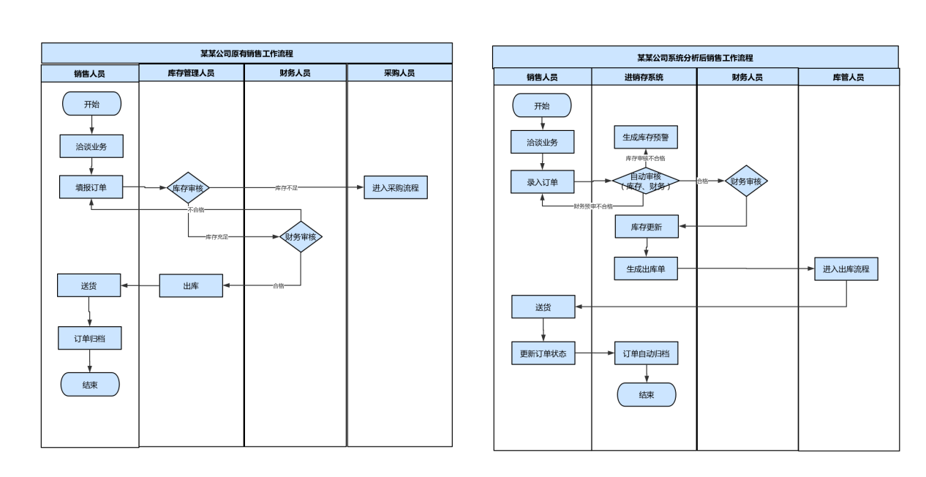

三、出库流程

公司出库工作需要由销售人员、库存管理人员、采购人员三方参与，经过填报订单、审核、补货、理货、登记、出货等操作，完成整体出库流程。经过系统分析，将流程图进行更新，减少了库存管理人员的工作，提供了生成库存预警、生成出库单、自动更新库存等系统功能，实现了出库环节的整体优化。

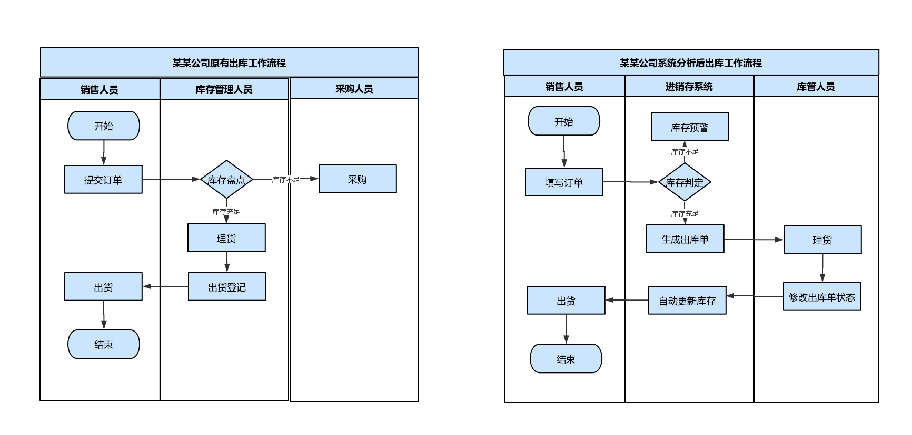

四、入库流程

公司入库工作需要由采购人员、库存管理人员两方参与，经过入库登记、入库、盘点、记录等操作，完成整体入库流程。经过系统分析，将流程图进行更新，减少了库存管理人员的工作，提供了自动更新库存、自动生成统计等系统功能，实现了入库环节的整体优化。

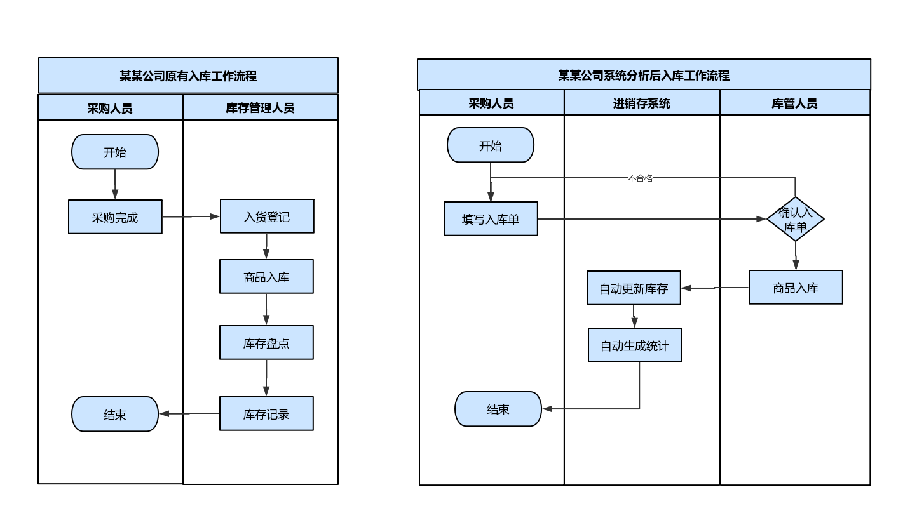

**资料三：**

经过需求分析，新建系统中库存管理模块的功能结构已明确，主要功能包括货物类型管理功能、库存查询功能、入库登记功能、出库登记功能、货损处理功能、货物盘点功能、库存预警功能。

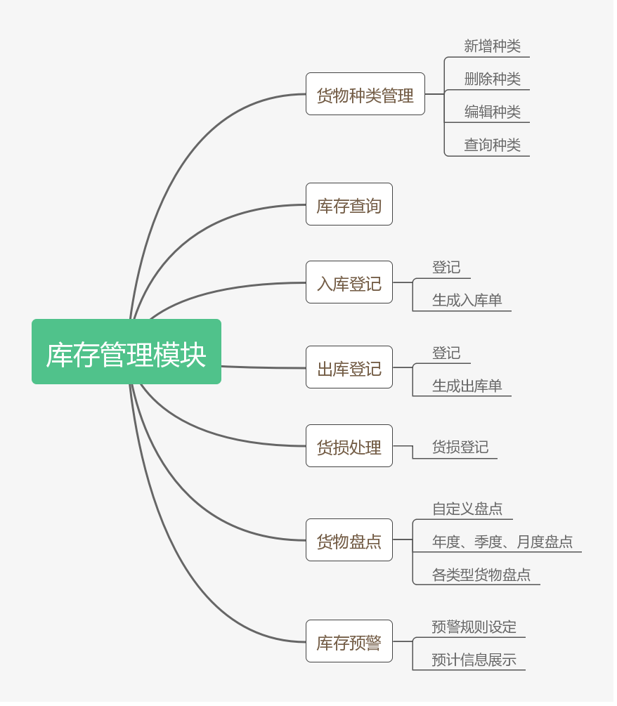

资料四：

经过需求设计，新建系统中库存管理模块的主要界面已经设计完成，主要包括新建商品类型界面、查询商品类型界面、商品类型修改及删除界面、入库登记界面、入库列表界面、出库登记界面、出库列表界面、库存查询界面、库存盘点界面、库存自定义盘点界面等。

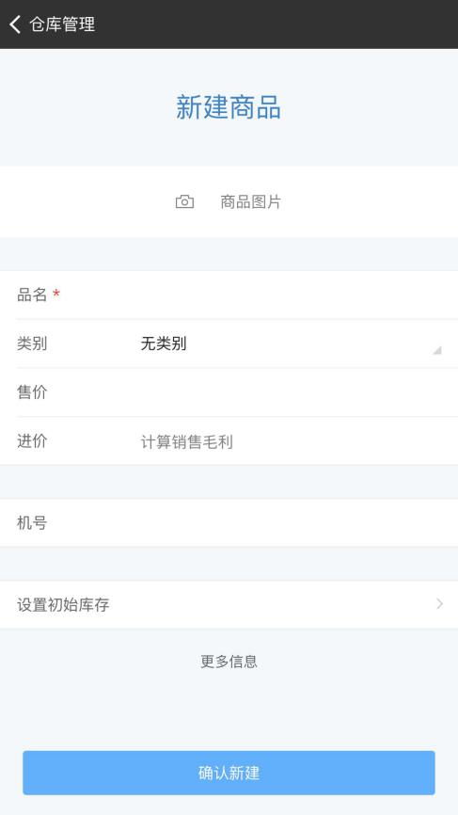 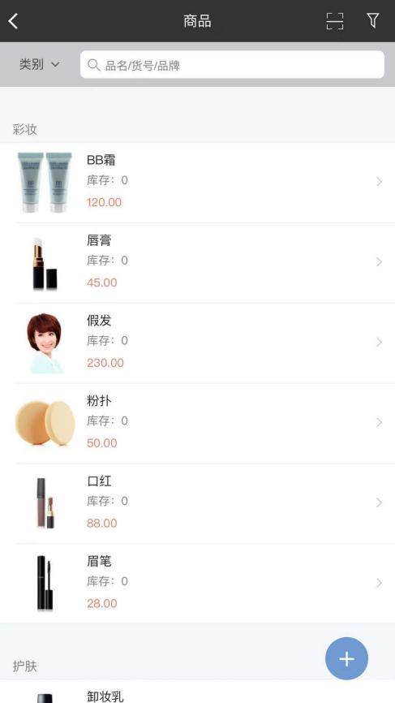

新建商品类型 查询商品类型

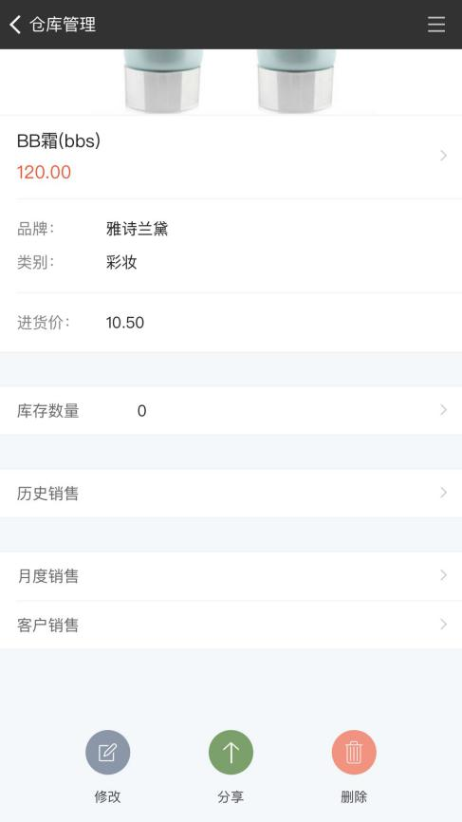 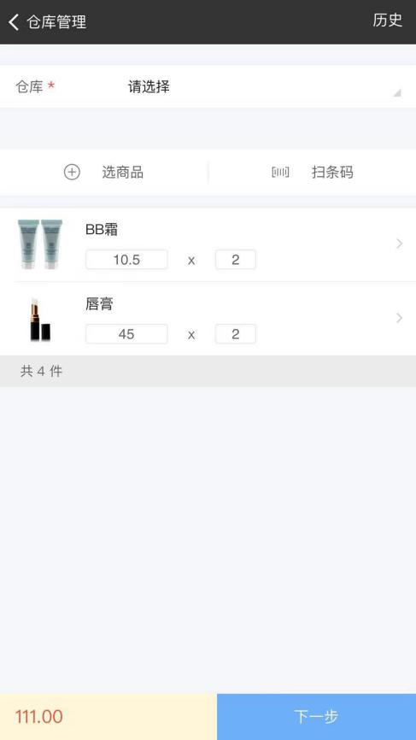

商品类型修改、删除 入库登记

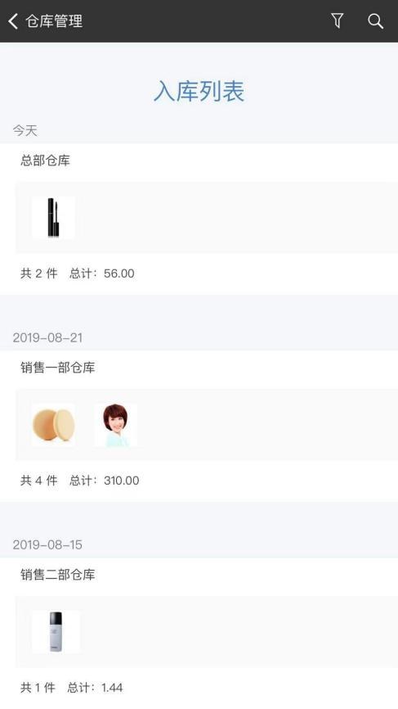 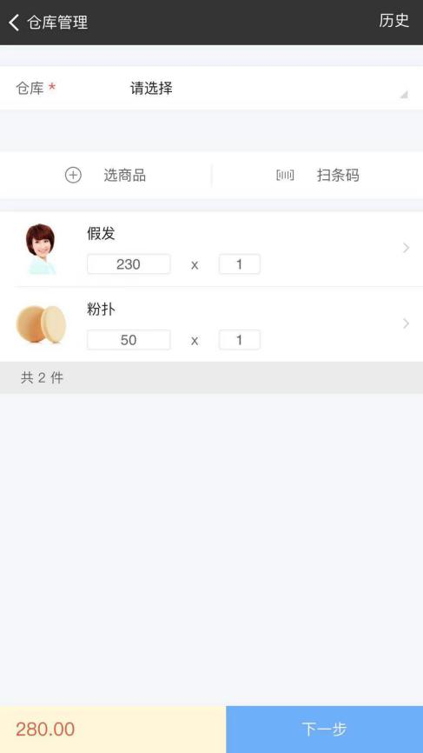

入库列表 出库登记

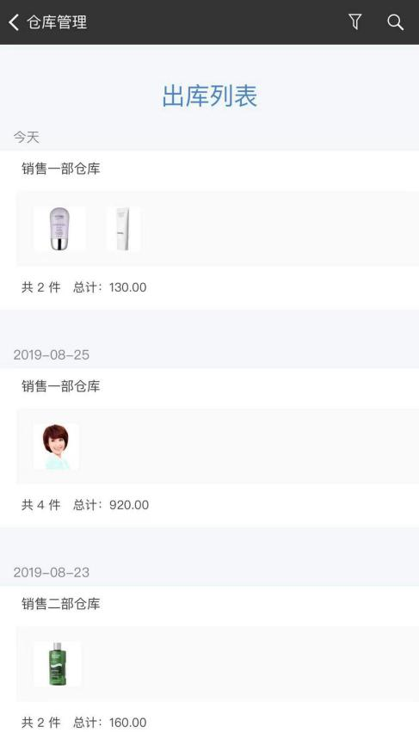 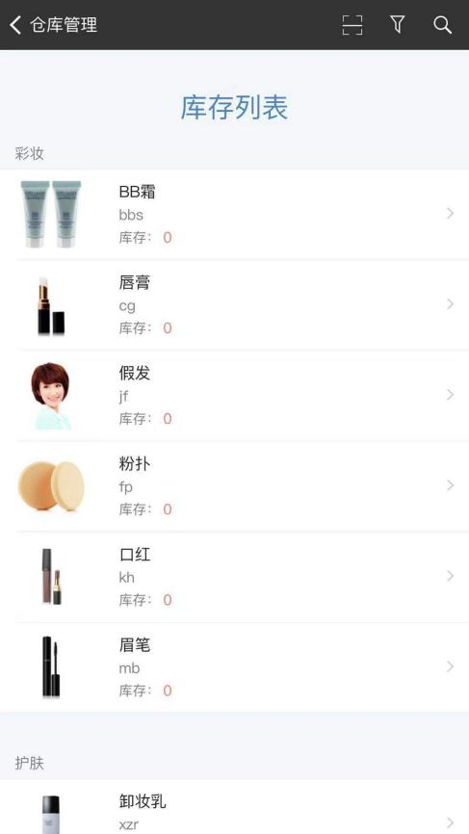

出库列表 库存查询

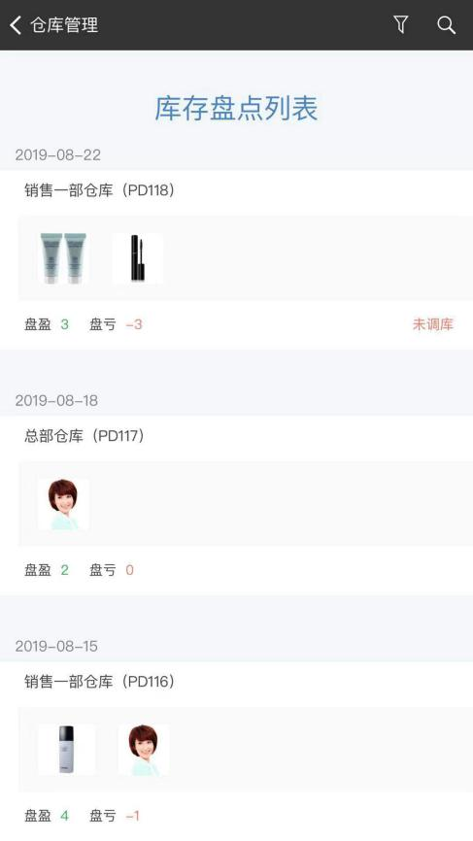 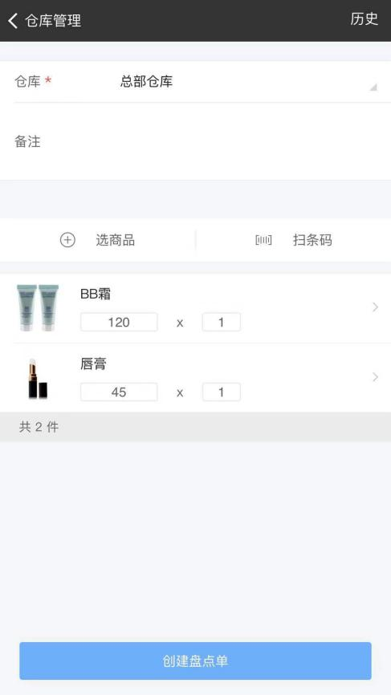

库存盘点 自定义盘点

资料五：

经过客户关注价值分析，提高企业工作效率，减少企业成本，提炼出以下价值指标。

|  |  |  |  |
| --- | --- | --- | --- |
| **序号** | **价值主张** | **价值指标** | **目标值** |
| 1 | 智能库存 | 库存量 | 以往的库存管理工作依靠库管的经验或者销售时发现缺货情况。设计通过系统将单品库存量控制在20天销售量总和左右，在保证销售需求供应的同时，尽可能减少库存、控制成本。 |
| 2 | 智能进货 | 科学性 | 原有进货需库管对库存进行盘点，统计所有货物的库存情况，工作量大。设计通过库存存量、即时销量自动生成进货清单，省去库管盘点环节（根据货物种类预计需要1-3小时），科学配置清单。 |
| 3 | 信息追踪透明 | 管理指标 | 采用多种方式、多种角度对库存及出库量进行统计和分析。 |

**软件工程师SOP基础水平测试**

**试卷部分**：

根据上述资料，按照软件工程师SOP标准要求完成以下试题。设计试题4道（分值60分），软件开发试题1道（分值40分）。设计部分试题建议使用ProcessOn软件进行相关设计绘制，截图打印后粘在试卷答题位置, 试卷答题时间为3个小时；开发部分试题使用真实编程工具编写，两人一组，结伴开发，最终提交能够正常运行使用的软件成果。

1. **按照资料一，绘制系统上下文图（分值15分）。**

要求：①明确系统参与人、系统边界、需新建系统；

②建议答题时间为30分钟。

答题区：

1. **按照资料一、二，绘制系统容器图（分值15分）。**

要求：①将需新建系统拆分成不同的系统模块；

②按照应用层、服务层、存储层进行分层设计；

③如有对外接口，也需进行设计；

④建议答题时间为30分钟。

答题区：

1. **按照资料二、三，绘制系统库存管理模块组件图（分值15分）。**

要求：①将库存管理模块功能进行分析，绘制功能组件图；

②建议答题时间为30分钟。

答题区：

1. **按照资料三、四，绘制系统库存管理模块类图（分值15分）。**

要求：①将库存管理模块进行数据分析，绘制模块类图；

②明确类的属性和方法，可省略参数类型、参数名；

③要明确设计类间关系；

④建议答题时间为90分钟。

答题区：

答题区附页：

1. **按照提供的所有资料进行系统库存管理模块开发（分值40分）**

要求：①符合软件工程师编码规范；

②可自由选择JS、C#、java等编程语言；

③要求尽可能多实现用户价值主张，由于没有销售模块，可用配置文件模拟销量数据。

④答题时间为4.5个工作日。